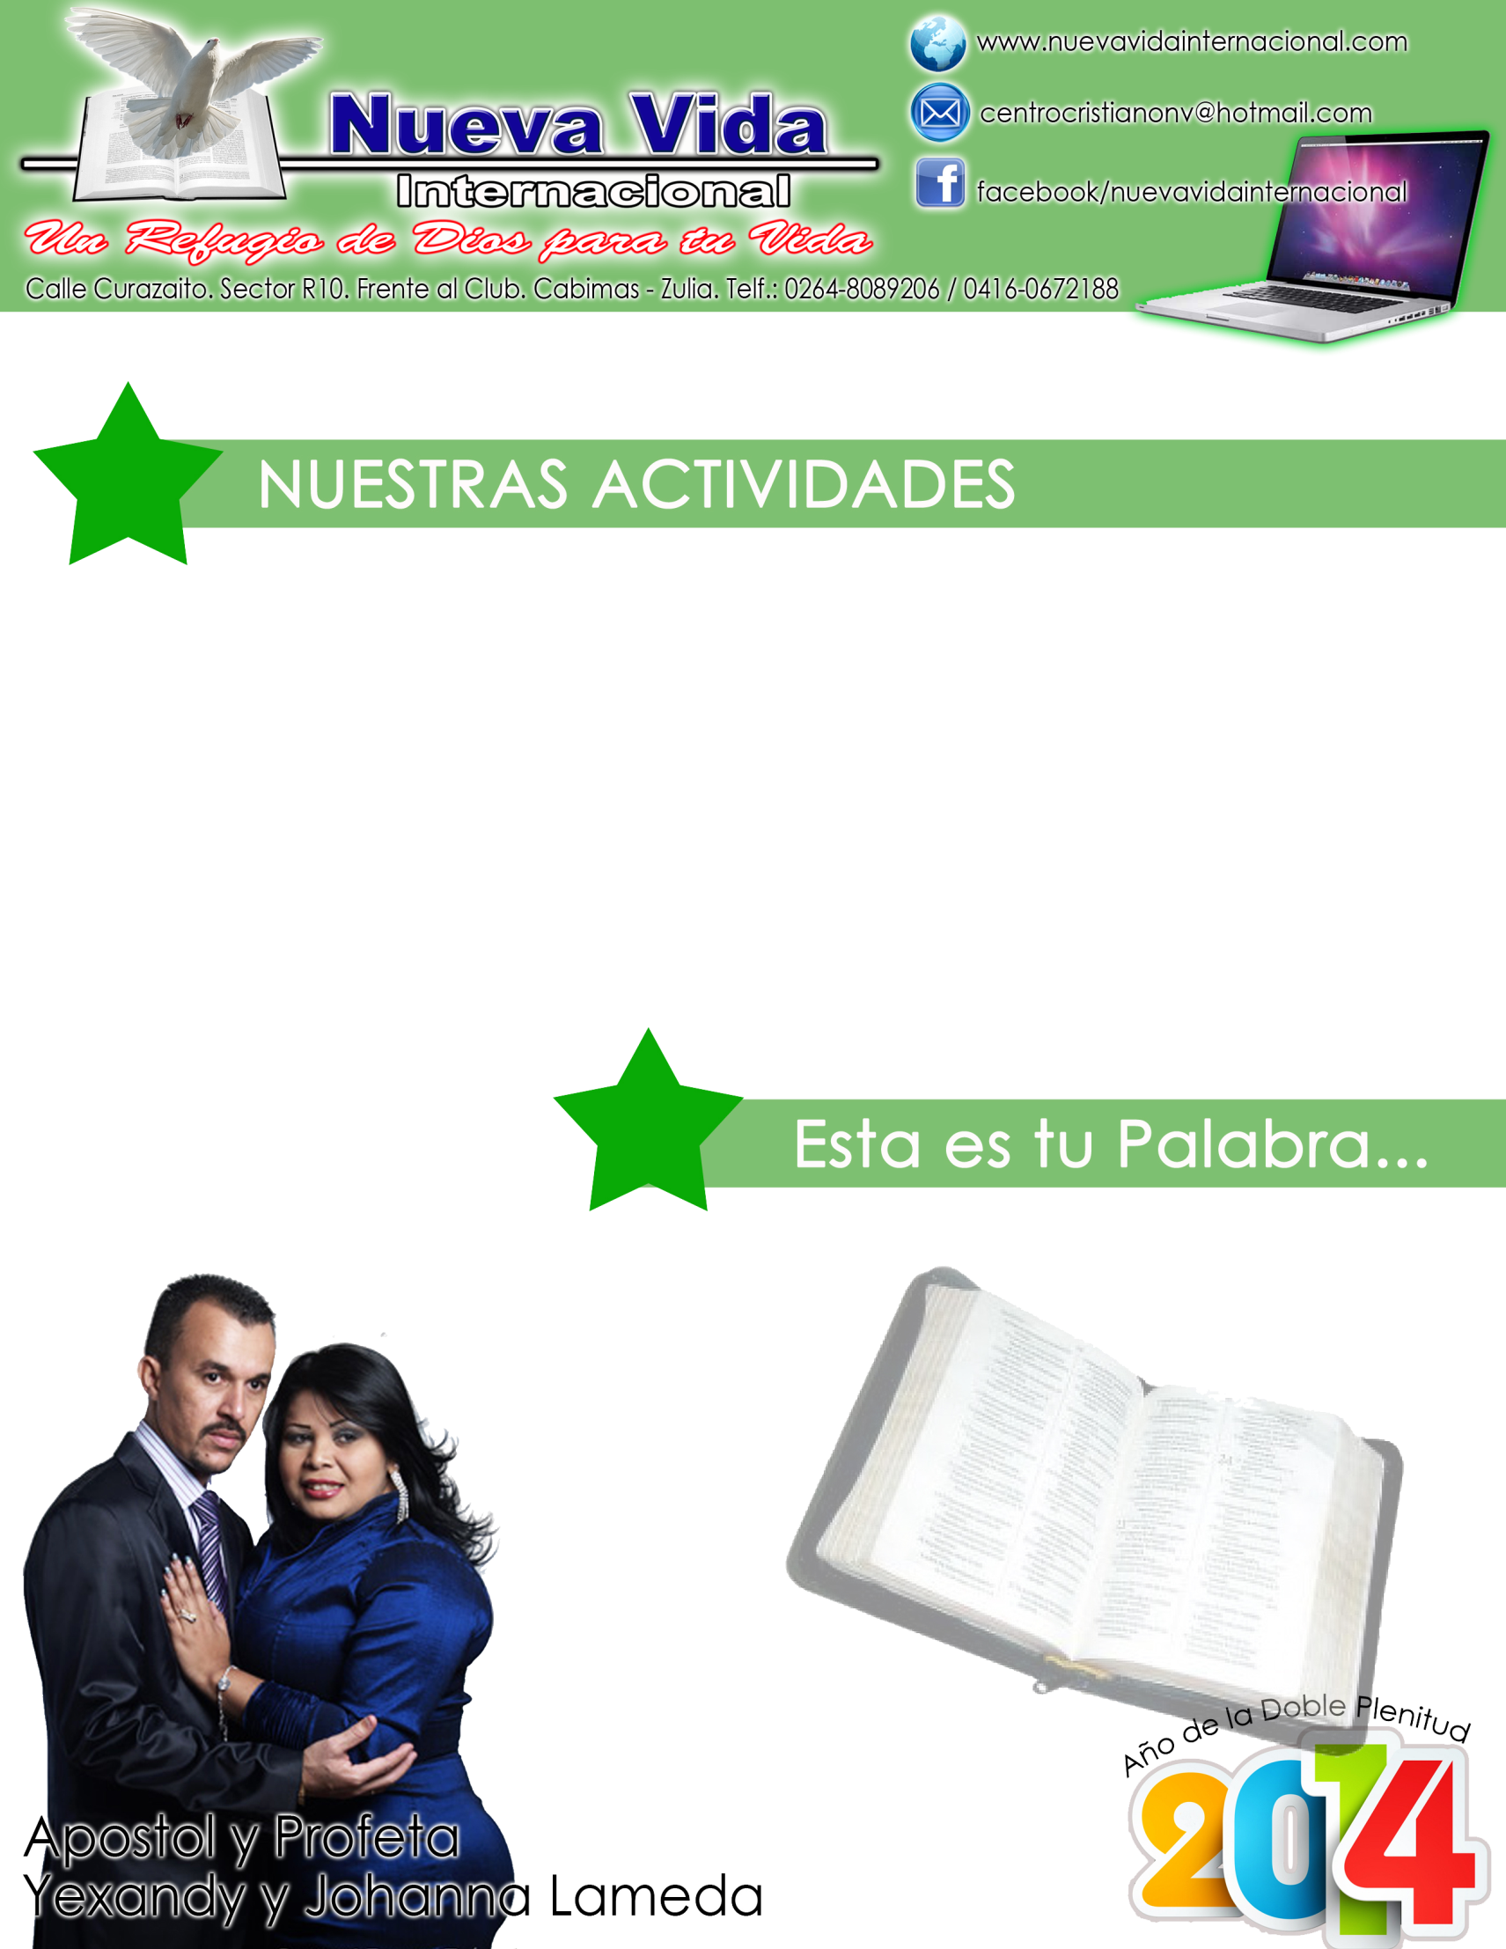
1 Samuel 7: 1 - 13. (BT)
“Fueron entonces los hombres de Quiriat-jearim e hicieron subir el Arca de YHVH a la serranía, y la colocaron en casa de Abinadab, y consagraron a Eleazar su hijo para que guardara el Arca de YHVH. Y desde el día en que el Arca quedó en Quiriat-jearim pasaron muchos días (llegaron a ser veinte años), y toda la casa de Israel suspiraba por YHVH. Y habló Samuel a toda la casa de Israel, diciendo: Si os volvéis a YHVH con todo vuestro corazón, quitad de en medio vuestro a los dioses extraños y a Astarot, y preparad vuestro corazón para YHVH. Servidle sólo a Él, y Él os librará de mano de los filisteos. Y los hijos de Israel quitaron a los baales y a Astarot, y sirvieron sólo a YHVH. Luego dijo Samuel: Reunid a todo Israel en Mizpa, y yo oraré por vosotros a YHVH. Y se reunieron en Mizpa, y sacaron agua y la derramaron delante de YHVH, y ayunaron aquel día allí, y dijeron: ¡Hemos pecado contra YHVH! Y Samuel juzgó a los hijos de Israel en Mizpa. Cuando los filisteos oyeron que los hijos de Israel se habían reunido en Mizpa, los príncipes de los filisteos subieron contra Israel. Al oír esto, los hijos de Israel tuvieron temor de los filisteos. Y los hijos de Israel dijeron a Samuel: No ceses de clamar por nosotros a YHVH nuestro Dios, que nos salve de mano de los filisteos. Y tomó Samuel un corderito lechal y lo ofreció entero en holocausto a YHVH. Y clamó Samuel a YHVH por Israel, y YHVH lo escuchó. Y aconteció que mientras Samuel hacía subir el holocausto, los filisteos se acercaron para combatir a Israel; pero YHVH tronó aquel día con grande estruendo sobre los filisteos y los desbarató, y fueron derrotados delante de Israel. Y los hombres de Israel salieron de Mizpa y persiguieron a los filisteos y los fueron acuchillando hasta más abajo de Bet-car. Luego Samuel tomó una piedra y la asentó entre Mizpa y Sen, y le puso por nombre Eben-ezer, diciendo: Hasta aquí nos ayudó YHVH. Así fueron humillados los filisteos, y no volvieron a entrar más en el territorio de Israel; y la mano de YHVH estuvo contra los filisteos todos los días de Samuel”.

LUNES: Oración Red de Mujeres. 6:00 pm. Reunión de Territorios. 7:00 pm
MARTES:Oración Red de Hombres. 6:00 pm. Post Encuentro.
Escuela de Intercesión. Hora: 7:00 pm
MIERCOLES:
Servicio de Jóvenes. Hora: 7:00pm
JUEVES:
Células.
VIERNES:
Reunión de Pastores. 7pm
SABADO:
Ayuno – Ensayos - Vigilia.
DOMINGO:
Celebración Dominical. 6pm. Predica: Apóstol Yexandy Lameda

Semana 05 de Mayo al 11 de Mayo de 2014


En Mizpa recuperas todo lo perdido (1)
Introducción.
Hubo momentos donde los israelitas se mezclaron con costumbres idólatras y paganas. Pensaban que el Eterno estaba con ellos, pero cuando iban a la batalla algo ocurría y las cosas le salían mal. El Eterno muchas veces te deja pelear las batallas, para que te des cuenta que algo está fallando y que has perdido el temor a Él.
Israel, a causa de su idolatría, perdió el arca. El arca contenía la gloria, la presencia visible y el peso de Su presencia. Por veinte años Israel lamentó haberse equivocado, lamentó su tibieza, lamentó su excesiva confianza en sus capacidades. Habían perdido lo más sagrado que tenían, que era el respaldo del Eterno.
Los filisteos se llevaron el arca a un templo de un ídolo llamado Dagón. Quisieron aprisionar la presencia del Eterno, la encerraron en una cárcel. Al día siguiente cuando vino el que cuidaba el templo, encontró al ídolo caído delante del arca, sorprendiéndose de que Dagón se había caído. Lo levantaron y lo volvieron a poner en su lugar creyendo que había sido casualidad; pero a la mañana siguiente nuevamente Dagón estaba caído en el piso con sus manos quebradas.
Si tu corres hoy a Mizpa lo que vendrá sobre ti será tan poderoso que; aunque se levanten problemas, temores y circunstancias en tu vida caerán; el enemigo caerá vencido porque no hay poder que pueda enfrentarse a aquel que está bajo la gracia, el amor del Eterno.
No hay nadie que pueda enfrentar a la presencia del Eterno en ti. Los ídolos del mundo vienen a enfrentarte, pero tú tienes que saber que dentro de ti habita la presencia del Eterno. Tú eres la habitación donde la gloria del Padre está, donde Su presencia está, y cuando venga el enemigo va a caer y sus manos van a quebrarse, porque el diablo no tiene parte, ni suerte, ni memoria. No hay plan del enemigo que pueda encerrar y detener el propósito del Eterno en tu vida.
Cuando conoces a Cristo, te cambia el corazón y la mente. En el momento que el pueblo de Israel se arrepintió y pidió perdón, desde ese día en adelante el Señor permitió que ellos recuperaran todo lo que el enemigo les había robado.
Hoy vengo a profetizarte que vienen tiempos de restitución, tiempos donde el Señor te devolverá todo lo que el enemigo te robó. Lo que pasó en tu vida fue tal vez devastador, has sido lastimado, herido; pero ahora llegó el tiempo de recuperar todo. Has sufrido algunas pérdidas, has pasado algunas batallas, has tenido que derramar muchas lágrimas; pero ha llegado el día de restitución, de recuperar.
- El Eterno te convoca a Mizpa.
1 Samuel 7: 5. (BT) “Luego dijo Samuel: Reunid a todo Israel en Mizpa, y yo oraré por vosotros a YHVH”. Llegó el día donde el Señor les dio la oportunidad a los israelitas de volver a recibir el arca. Cuando los filisteos devolvieron el arca, los israelitas fueron a Mizpa donde fueron convocados y en ese lugar recibieron el perdón.
Hay un lugar donde encuentras en Cristo, la fe sin fingimiento, un tiempo de liberación. Y ese lugar para el pueblo de Israel fue Mizpa, donde se encontraron con el Eterno y fueron lavadas sus culpas.
Hay muchas personas que no pueden perdonarse y por ende no pueden amarse, no pueden dar amor porque ellos mismos no se aman, no pueden ser felices. Pero hoy quiero recordarte que el Eterno te ama y quiere que te aceptes. Él te va a usar, porque no te ha olvidado, porque tiene planes previstos para ti, porque no ha pasado de largo Su misericordia. Si Él todavía tiene un propósito en tu vida, ese propósito está en camino, está en proceso, se está desatando.
- Cuando llegas a Mizpa se va el temor.
1 Samuel 7: 10. (BT) “Y aconteció que mientras Samuel hacía subir el holocausto, los filisteos se acercaron para combatir a Israel; pero YHVH tronó aquel día con grande estruendo sobre los filisteos y los desbarató, y fueron derrotados delante de Israel”.
Mizpa significaba para Israel un lugar donde no se sintieron más vulnerables, o sea fáciles de vencer, fáciles de engañar.
Hoy vengo a decirte que; hay un día, una hora donde tendrás la victoria total en aquello que antes te vencía, que te dominaba, que era una adicción. El Eterno te dice; que no serás más adicto a cuestiones pecaminosas, sino que desearas Mi presencia, Mi Espíritu y Mi gloria.
Hay un lugar, una etapa, un sitio, una experiencia que tal vez no la podamos definir geográficamente pero si espiritualmente, un lugar donde tus enemigos huirán delante de ti, donde abandonarán el territorio que conquistaron, porque tendrán temor de la presencia y de la gloria que habita dentro de ti. 1 Samuel 7: 13. (BT) “Así fueron humillados los filisteos, y no volvieron a entrar más en el territorio de Israel; y la mano de YHVH estuvo contra los filisteos todos los días de Samuel”.
Tendrás confianza de esperar sin angustia la victoria final de Jesús. No te desesperes. Salmos 46: 10. (BT) “Estad quietos, y conoced que Yo soy ’Elohim, Seré exaltado entre las naciones, Seré enaltecido en la tierra”. El Eterno le dijo estad quietos a gente como tú que es inquieta, a gente como tú que todo lo quiere hacer rápido. Pero en esta etapa espiritual que el Eterno te lleva a subir no hay ascensor, tienes que subir por las escaleras, hay que subir despacio; pero llegarás a esa estatura, a ese crecimiento.
Los pequeños comienzos, terminarán siendo grandes. Comienza con pequeñas experiencias, pequeñas vivencias, victorias y tu fin será de grande liberación y victoria espiritual. ¿Lo crees? Si lo crees acepta la invitación que el Padre te hace hoy a Mizpa para que puedas recuperar todo lo perdido. CONTINUARA…

Pre 65 K en Acción. (En todas las NVI)
Domingo 18 de Mayo. Predica: Profeta Radames Petterson (Panamá) Solamente en NVI Cabimas.
65 K EN ACION.
Domingo 25 de Mayo. Predica:

